**Aprenda a montar uma casa sustentável sem gastar muito**

Atitudes simples fazem a diferença no bolso e no meio ambiente.

Na hora de construir ou reformar um imóvel, não é preciso lançar mão de ideias mirabolantes para evitar o impacto ambiental. Escolhas simples e pequenas ações podem fazer toda a diferença e contribuir significativamente para a preservação do meio ambiente.

E quando falamos em construção sustentável, não nos referimos apenas aos grandes empreendimentos. Segundo especialistas ouvidos pelo R7, qualquer um pode ter uma casa sustentável. E melhor, sem grandes investimentos. Trocar o vaso sanitário comum por um com acionamento duplo (que utiliza menos água para resíduos líquidos e mais para sólidos), por exemplo, pode significar uma economia de até 36 litros de água por dia em uma casa com três pessoas.

Substituir o ar condicionado por ventilador, consertar vazamentos, comprar eletrodomésticos com o selo A do procel (que gastam menos energia) e evitar desperdícios durante uma obra também são atitudes simples que fazem a diferença no bolso e no meio ambiente.

Segundo Vanderley John, professor associado da Escola Politécnica da USP (Universidade de São Paulo) e membro do CBCS (Conselho Brasileiro de Construção Sustentável), sustentabilidade é tudo o que é viável.

Quando falamos em sustentabilidade, devemos levar em conta os lados econômico, social e ambiental. Temos de buscar solução que englobe esse tripé.

Para John, a primeira alternativa a ser considerada é a reforma.

Mais sustentável do que construir casa nova é reformar a antiga. Preserva aquilo que está bom, não gera muito resíduo e custa menos. O passo seguinte é respeitar a legalidade.

Para o professor da USP, “a informalidade de fornecedores nessa área da construção civil é o grande problema da sustentabilidade. Exigir nota fiscal é a garantia de que a empresa cumpre com suas obrigações, paga impostos e respeita o meio ambiente”.

Fonte: http://www.portaldomeioambiente.org.br/consumo-responsavel/6000-aprenda-a-montar-uma-casa-sustentavel-sem-gastar-muito.html

Com base nas informações dos textos acima, redija uma **CARTA PESSOAL** destinada a um amigo na qual você o convença a efetivar medidas ambientalmente responsáveis na própria residência. Use suas habilidades de argumentação para tentar convencer seu amigo, informe o que você fez na sua casa e funciona bem para que ele se inspire.

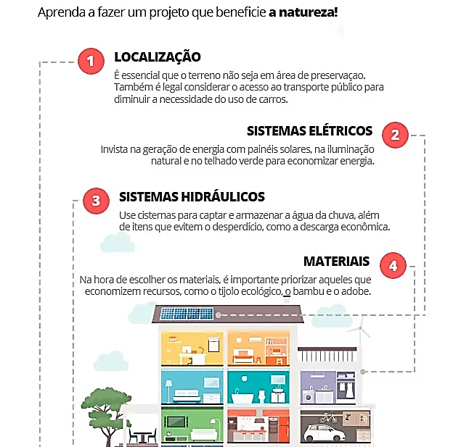

INSTRUÇÕES:

* Organize bem suas ideias;
* Use as características do gênero estudadas em sala;
* Use a norma padrão da Língua Portuguesa;
* Mínimo: 15 linhas;
* Máximo: 20 linhas.